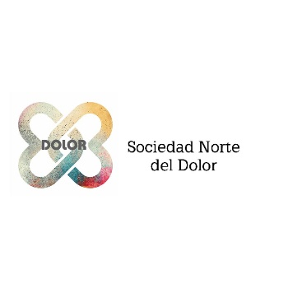

**ACTA REUNIÓN JUNTA DE LA SOCIEDAD NORTE DEL DOLOR 20/11/2024**

**Presentes:**

Presidente: Fernando Torre

Tesorero: Noelia Calvo

Secretario: Alberto Sánchez

Vocal Bizkaia: Pablo Renedo

Vocal Navarra: Laura Gómez

**Temas tratados en la Junta**

1. En la página web de la sociedad en el apartado profesionales, documentos, se puede abrir un desplegable de “cuadríptico guía dolor Aristo”. Es una guía con las escalas analgésicas de la OMS, con los diferentes principios activos y nombres

comerciales. El objetivo de este documento es servir de guía para médicos interesados en el tratamiento del dolor, residentes, médicos de atención primaria

y de otras especialidades En la anterior junta se decidió abrir un periodo de aportaciones por parte de los socios para mejorar y renovar la guía. Este va a ser un instrumento de la sociedad como guía básica farmacológica para otras especialidades y atención primaria. Se ha renovado la guía. Estamos en conversaciones con Grunenthal para su publicación y difusión por las diferentes unidades de tratamiento del dolor a partir del año que viene

1. Respecto a los consentimientos informados ya están todos recopilados. Se encuentran pendientes de revisión y finalmente de buscar un formato común para todos y poder colgarlos en la página web de la sociedad.



1. Alberto Sánchez informa de las dificultades telemáticas con la administración para tramitar el cambio de nombre de Sociedad Vaco-Navarra a Sociedad Norte del Dolor. Se opta por mandar la documentación al colegio de médicos para que lo tramiten ellos. Posteriormente se intentará conseguir la firma electrónica de la sociedad. Firma importante para todos los documentos oficiales de la SND, como documentos de asistencia a reuniones o cursos. La firma la utilizará la secretaría del colegio de Médicos
2. Se decide por consenso que la próxima reunión de la sociedad se realice en Álava. El tema a tratar “Medicina Regenerativa”. Se habla con el Dr. Bárez, para organizar el evento. Posibles fechas Febrero/Marzo 2025.
3. Se da por terminada la reunión de la junta de la Sociedad Norte del Dolor

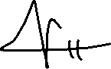

Fernando Torre Mollinedo 

Presidente